六安市裕安区城北幼儿园简介
六安市裕安区城北幼儿园始建于1954年，是裕安区首批公办性质的幼儿园，也是六安市唯一一所历史最悠久的公办幼儿园。目前园址坐落于月亮岛原亚锦赛综合楼，属于临时过渡办园。园内设有8个教学班，在园幼儿近300人，教职工40余人。幼儿园配备音体室、美术室、阅览室等功能室，户外活动场地宽阔，教学设备齐全，园所环境优美。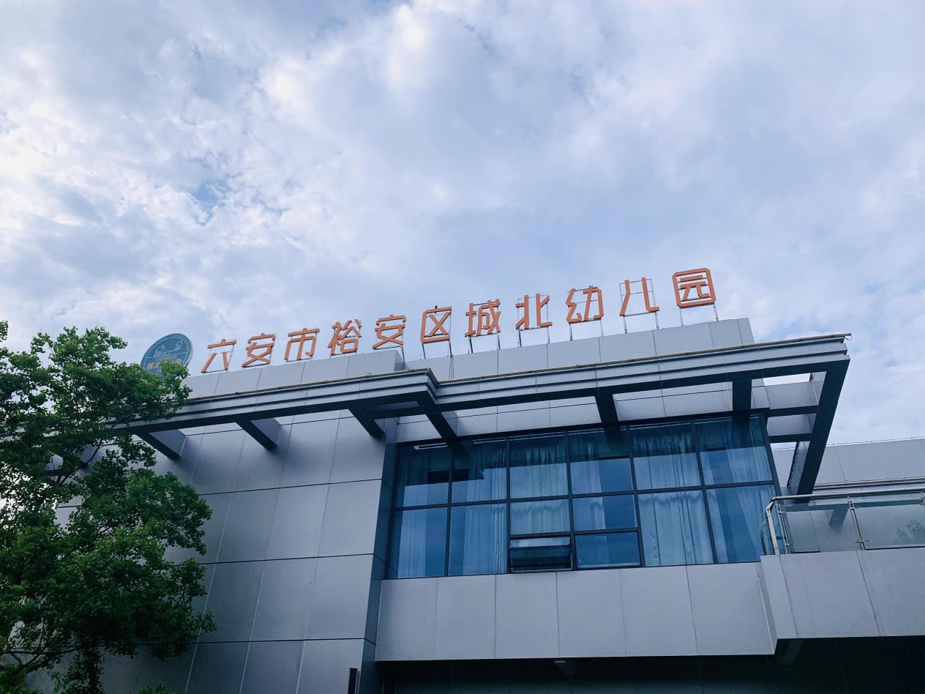
幼儿园秉承“养正于苗，顺性而育”的办园理念，以“让教师享有教育幸福，让孩子享有幸福教育”为发展目标，让孩子的好奇、热情与幻想能有歇脚的梦乡，让老师能看见年幼生命的成长。
城北幼儿园作为六安市示范幼儿园、安徽省家教名校，近年来，在各级领导的关心支持、全体家长的积极配合和我园全体教职工的共同努力下，幼儿园各项工作有序开展，取得了一定的成绩，连续多年被评为“教育教学质量提升工程——先进单位”。
未来，我们将继续朝着办一所“有梦、有欢笑、有收获、有成长”的专业优质幼儿园而努力奋斗！
学校地址：六安市裕安区平桥乡月亮岛桃园路
联系电话：0564-3211074（工作日上午8:00～11:00；下午2:00～5:00）